MAKATON SIGNS | Week 1 | Week 2 | Week 3 | Week 4 | Week 5 | Week 6 | Week 7
 | Body  Mouth  Face  Hand  Head  Leg  arm | Eye  Ear  Same  Name  My  How are you? | Swim  Run  Dance  Sing  Play  Talk  listen | What  Where  When  How why  Next  now | You are listening well.  Good signing  Good talking | Plate  Different  Same  Slowly  Quickly  again
Senseology
Winter jensory – see youtube
Touch – sense – Cold
Scent- peppermint, eucalyptus
Sight – Reflective/Shiny

Enabling Environment
Icing Sugar/Flour/Cornflour mark /Shaving Foam – mark making
Fake Snow
Space Blankets and reflective/shiny materials
Frozenscapes ( things frozen in ice , colured Ice)

Communication

\
Pre Formal
Term 3 Theme:
Winter
Stories we are sharing
A Snowy Day
Frozen
One Winters day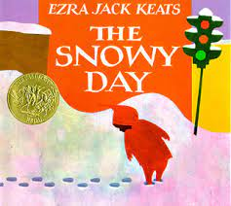The Snowy Day

Engagement
Attention Autism (drip drip drip, frosty shapes/pictures, shaving foam splat, making and dissolving snowmen, painting snow, salt pendulum)

Creativity
Tin Foil – painting
Ice Painting
Snow Scenes and Snowscapes with mixed media

Healthy Body and Mind

TAC PAC
Story Massage
Winter Treasure Hunts
Child led play
Hot chocolate fun

